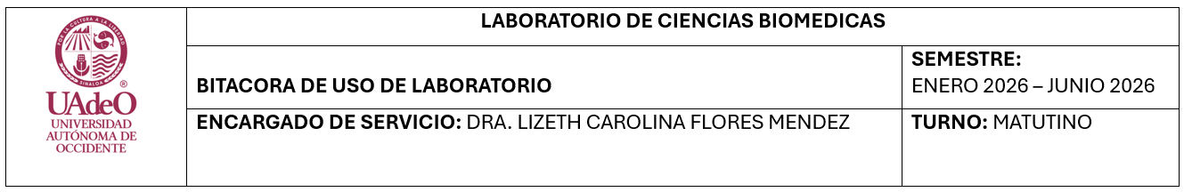
No. | FECHA | HORA  DE INICIO | HORA  DE TÉRMINO | NOMBRE DE LA  PRÁCTICA | MAESTRO ENCARGADO | RESULTADOS | OBSERVACIONES
01 | 10/02/2026 | 10:30 | 13:30 | Conocimiento y clasificación de material, equipos y reactivos de laboratorio | Dra. Lizeth Carolina Flores Mendez
02 | 17/02/2026 | 10:30 | 13:30 | Preparación de soluciones y medición de pH | Dra. Lizeth Carolina Flores Mendez
03 | 27/F02/2026 | 10:30 | 12:00 | Balística identificativa en casquillos | M.C. Angelica Sanchez Carrillo
04 | 02/03/2026 | 8:30 | 10:00 | Elaboración de calibrador láser y medición del grosor del cabello | M.C Jose Huerta Gamboa
05 | 03/03/2026 | 7:00 | 8:30 | Balística identificativa en casquillos | M.C. Angelica Sanchez Carrillo
06 | 05/03/2026 | 8:30 | 10:00 | Toma de muestra sanguínea: venosa y capilar | QFB. Dulce Carolina Rojas Herrera
07 | 05/03/2026 | 7:00 | 8:30 | Balística identificativa en casquillos | M.C. Angelica Sanchez Carrillo
08 | 06/03/2026 | 7:00 | 8:30 | Toma de muestra sanguínea: venosa | QFB. Dulce Carolina Rojas Herrera
09 | 11/03/2026 | 10:30 | 12:00 | Balística identificativa en ojivas | M.C. Angelica Sanchez Carrillo
10 | 13/03/2026 | 8:30 | 10:00 | Análisis microscópico de indicios pilosos | M.C Jose Huerta Gamboa
11 | 22/04/2026 | 10:30 | 12:00 | Preparación de medios de cultivo para el aislamiento de hongos | QFB. Dulce Carolina Rojas Herrera
12 | 28/04/2026 | 10:30 | 13:30 | Separación de una mezcla hidroalcohólica mediante destilación simple | Dra. Lizeth Carolina Flores Mendez
13 | 02/06/2026 | 8:30 | 10:00 | Tipificación ABO directa e inversa en tubo | M.C Karla Lizbeth Morales Hernandez
14 | 03/06/2026 | 8:30 | 10:00 | Determinación de antígeno D débil | M.C Karla Lizbeth Morales Hernandez
15 | 04/06/2026 | 10:30 | 12:00 | Comparación de características fisicoquímicas de formas farmacéuticas | Maria Fernanda Lopez Acosta

